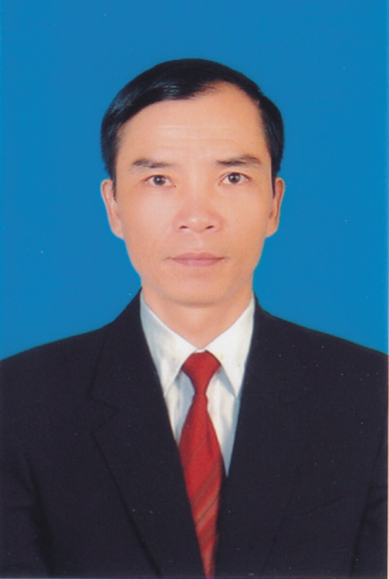NGUYỄN VĂN LÂM

**Giới tính:**

Nam

**Tỉnh/Thành phố:**

Vân Hội - Tam Dương - Vĩnh Phúc

**Địa chỉ:**

Phòng Đào tạo Trường Đại học Công nghệ GTVT - 54 Triều Khúc - Thanh Xuân - Hà Nội

**Cơ sở đào tạo:**

Hà Nội

**Đơn vị:**

Ban Giám hiệu

**Email:**

lamnv@utt.edu.vnS

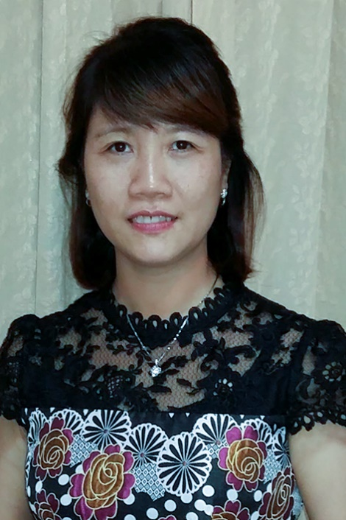VŨ MAI HƯƠNG

**Giới tính:**

Nữ

**Tỉnh/Thành phố:**

Hà Nội

**Địa chỉ:**

Số nhà 274 khu giãn dân Văn Quán- Văn Quán- Hà Đông- Hà Nội

**Cơ sở đào tạo:**

Hà Nội

**Đơn vị:**

Phòng Tài chính - Kế toán

**Email:**

huongvm@utt.edu.vn

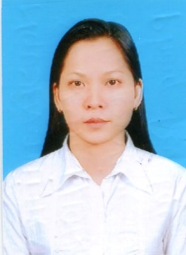NGUYỄN THỊ THƠM

**Giới tính:**

Nữ

**Tỉnh/Thành phố:**

Vĩnh Phúc

**Địa chỉ:**

Số nhà 24, ngõ 102, Phùng Khoang, Trung Văn, Nam Từ Liêm, Hà Nội

**Cơ sở đào tạo:**

Hà Nội

**Đơn vị:**

Phòng Đào tạo

**Email:**

thomnt@utt.edu.vn

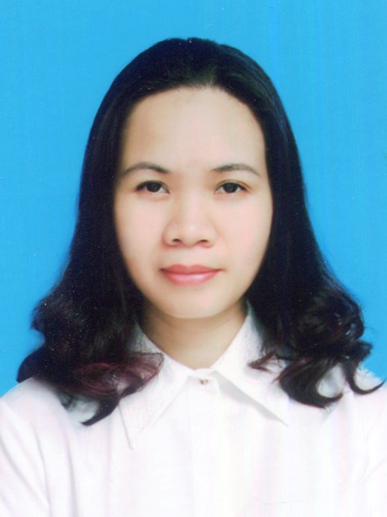DƯƠNG THỊ NGỌC THU

**Giới tính:**

Nữ

**Tỉnh/Thành phố:**

Thái Bình

**Địa chỉ:**

Số 54 Phố Triều Khúc, phường Thanh Xuân Nam, quận Thanh Xuân, thành phố Hà Nội

**Cơ sở đào tạo:**

Hà Nội

**Đơn vị:**

Phòng Tổ chức cán bộ

**Email:**

thudtn@utt.edu.vn

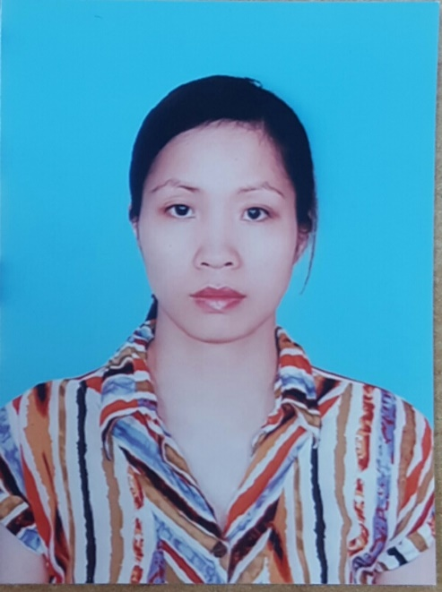NGUYỄN THỊ SEN

Giới tính:

Nữ

Tỉnh/Thành phố:

Hà Nội

Địa chỉ:

Số 54 - Triều Khúc - Thanh Xuân - Hà Nội

Cơ sở đào tạo:

Hà Nội

Đơn vị:

Phòng Đào tạo

Email:

sennt@utt.edu.vn

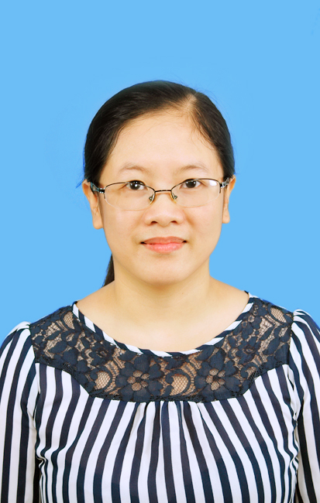DƯƠNG THỊ THU HƯƠNG

Giới tính:

Nữ

Tỉnh/Thành phố:

Hà Nội

Địa chỉ:

Văn Nội - Phú Lương- Hà Đông - Hà Nội

Cơ sở đào tạo:

Hà Nội

Đơn vị:

Khoa Kinh tế vận tải

Email:

thuhuongdt@utt.edu.vn

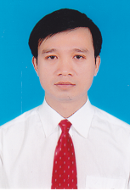NGÔ QUỐC TRINH

Giới tính:

Nam

location_on Tỉnh/Thành phố:

Thái Bình

Địa chỉ:

Trường Đại học Công nghệ GTVT, 54 Triều Khúc- Thanh Xuân- Hà Nội

Cơ sở đào tạo:

Hà Nội

Đơn vị:

Phòng KHCN và HTQT

Email:

trinhnq@utt.edu.vn

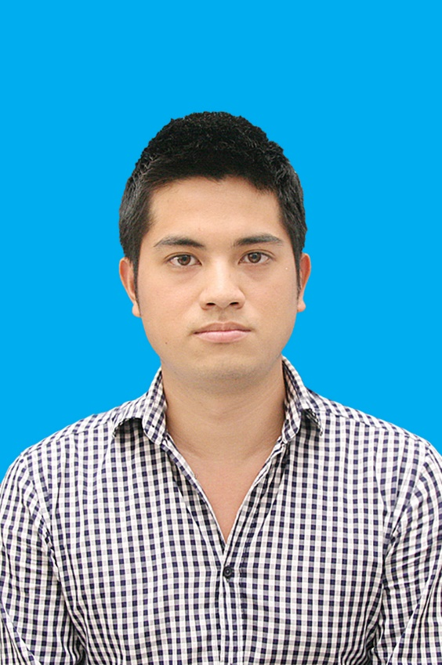NGUYỄN LONG KHÁNH

Giới tính:

Nam

Tỉnh/Thành phố:

Hà Nội

Địa chỉ:

P. 107 - H1 - Trường Đại học Công nghệ GTVT - 54 Triều Khúc, Thanh Xuân, Hà Nội.

Cơ sở đào tạo:

Hà Nội

Đơn vị:

Trung tâm đào tạo và tư vấn du học, việc làm quốc tế

Email:

khanhnl@utt.edu.vn

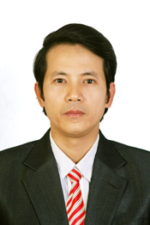PHẠM VĂN HUỲNH

Giới tính:

Nam

Tỉnh/Thành phố:

Thái Bình

Địa chỉ:

139 - Tổ 5 - Kiến Hưng - Hà Đông - Hà Nội

Cơ sở đào tạo:

Hà Nội

Đơn vị:

Phòng Khảo thí và Đảm bảo chất lượng đào tạo

Email:

vanhuynh.pham@utt.edu.vn

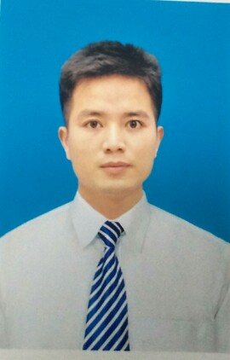TRIỆU ĐÌNH MẠNH

Giới tính:

Nam

Tỉnh/Thành phố:

Hà Nội

Địa chỉ:

54 Triều Khúc - Thanh Xuân Nam - Thanh Xuân - Hà Nội

Cơ sở đào tạo:

Hà Nội

Đơn vị:

Khoa Công nghệ thông tin

 Email:

manhtd@utt.edu.vn

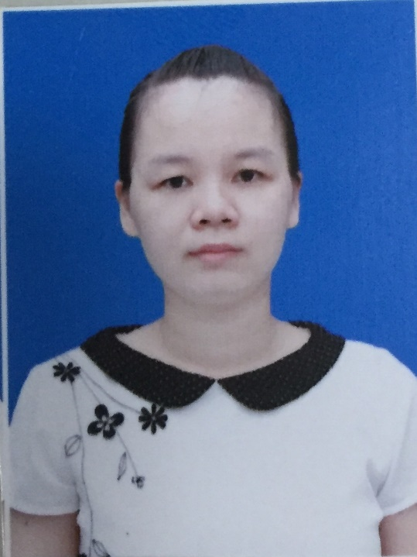PHẠM THỊ THU HẰNG

Giới tính:

Nữ

Tỉnh/Thành phố:

Hà Nội

Địa chỉ:

54 Triều Khúc- Hà Nội

Cơ sở đào tạo:

Hà Nội

Đơn vị:

Khoa Cơ khí

Email:

hangptt@utt.edu.vn

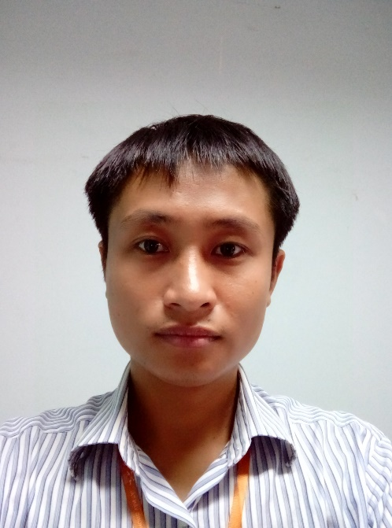CAO XUÂN HOÀNG

Giới tính:

Nam

Tỉnh/Thành phố:

Hà Nội

Địa chỉ:

Trường Đại học CNGTVT

Cơ sở đào tạo:

Hà Nội

 Đơn vị:

Khoa Công nghệ thông tin

Email:

hoangcx@utt.edu.vn

* 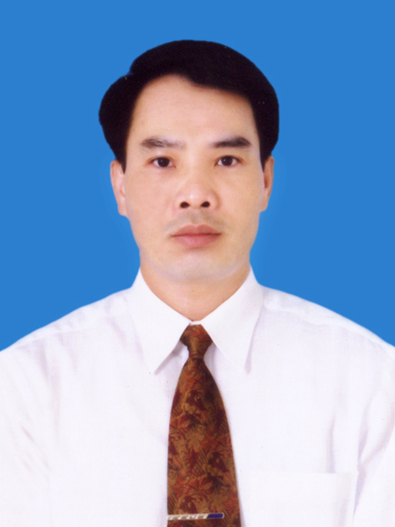LÊ XUÂN NGỌC
* Giới tính:

Nam

* location_on Tỉnh/Thành phố:

Hà Nội

* business Địa chỉ:

Số 54, Phố Triều Khúc, Quận Thanh Xuân, Hà Nội

* invert_colors Cơ sở đào tạo:

Hà Nội

* album Đơn vị:

Phòng Thanh tra - Pháp chế

* mail Email:

ngoclx@utt.edu.vn

* 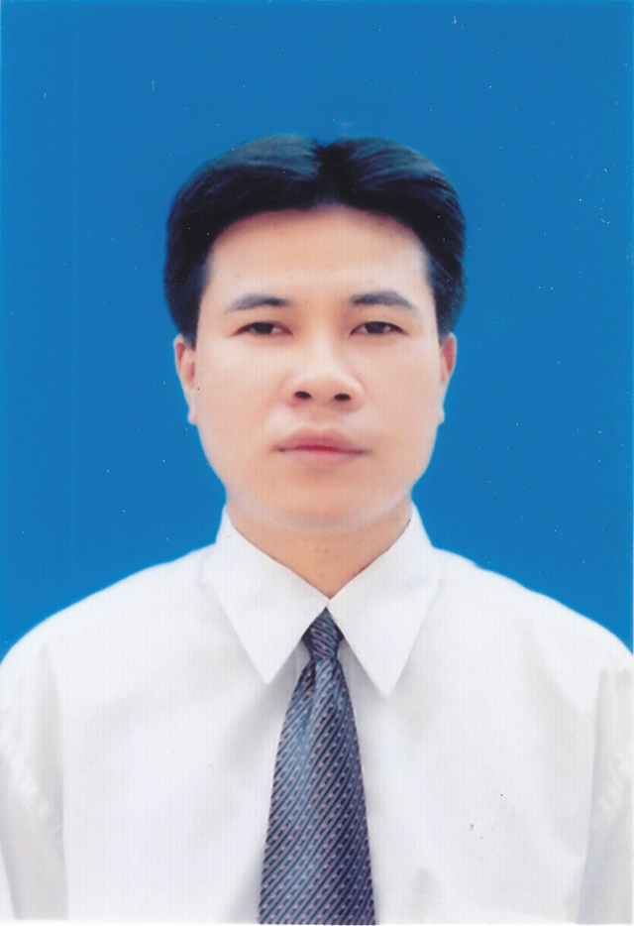ĐỖ QUỐC HÙNG
* Giới tính:

Nam

* location_on Tỉnh/Thành phố:

Thanh Hóa

* business Địa chỉ:

Số nhà 44, ngõ 241, tổ dân phố số 9, phường Văn Quán, quận Hà Đông, TP Hà Nội

* invert_colors Cơ sở đào tạo:

Hà Nội

* album Đơn vị:

Phòng Hành chính - Quản trị

* mail Email:

doquochung@utt.edu.vn

* 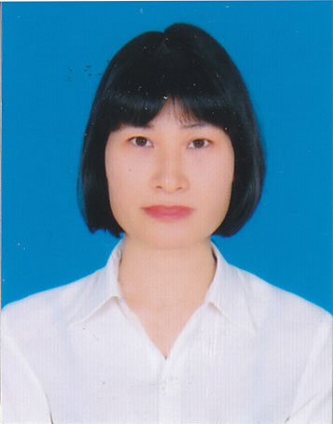VŨ THỊ HỒNG SEN
* Giới tính:

Nữ

* location_on Tỉnh/Thành phố:

Nam Định

* business Địa chỉ:

Xóm Đình - Tân Triều - Thanh Trì - Hà Nội

* invert_colors Cơ sở đào tạo:

Hà Nội

* album Đơn vị:

Phòng Hành chính - Quản trị

* mail Email:

senvth@utt.edu.vn

* 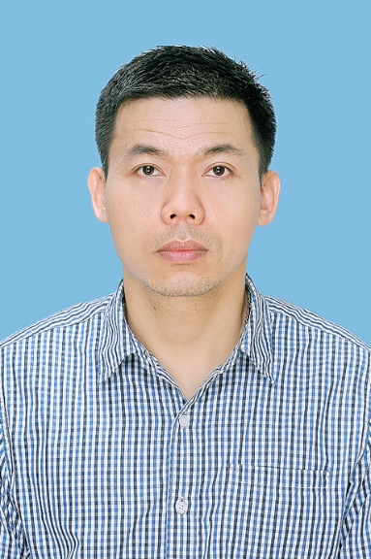TRẦN THANH AN
* Giới tính:

Nam

* location_on Tỉnh/Thành phố:

Hà Nội

* business Địa chỉ:

Phòng Đào tạo Sau đại học - Trường Đại học Công nghệ GTVT- 54 Triều Khúc - Thanh Xuân - Hà Nội

* invert_colors Cơ sở đào tạo:

Hà Nội

* album Đơn vị:

Phòng Đào tạo Sau Đại học

* mail Email:

antt@utt.edu.vn

* 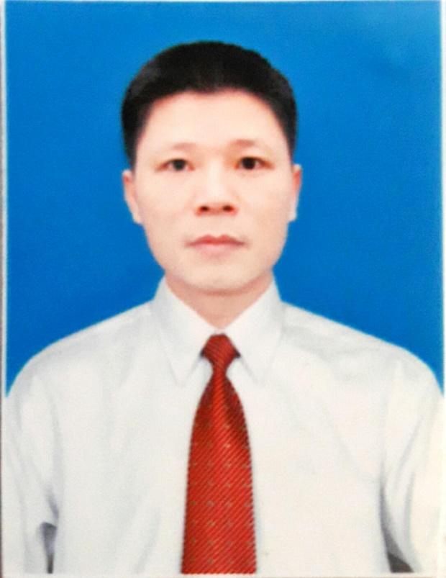NGUYỄN VĂN THẮNG
* Giới tính:

Nam

* location_on Tỉnh/Thành phố:

Hà Nội

* business Địa chỉ:

Số nhà 12 ngõ 21 Phan Đình Giót - Phương Liệt _ Thanh Xuân - Hà Nội

* invert_colors Cơ sở đào tạo:

Hà Nội

* album Đơn vị:

Trung tâm CNTT - Thư viện

* mail Email:

thangnv75@utt.edu.vn

* 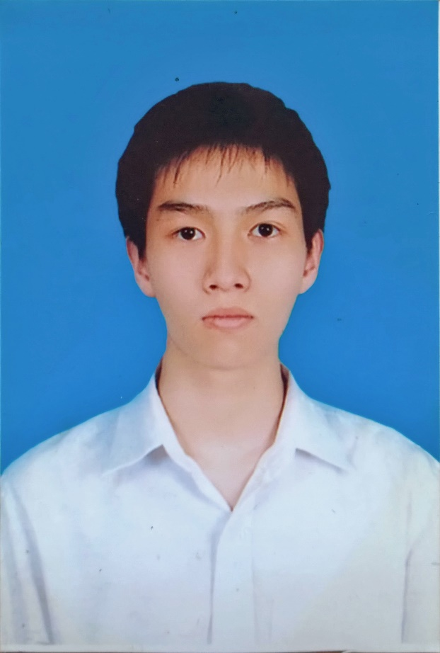TRẦN THANH HÀ
* Giới tính:

Nam

* location_on Tỉnh/Thành phố:

Hà Nội

* business Địa chỉ:

Trung tâm CNTT - Thư viện, Đại học Công nghệ Giao thông vận tải

* invert_colors Cơ sở đào tạo:

Hà Nội

* album Đơn vị:

Trung tâm CNTT - Thư viện

* mail Email:

hatt-cntt@utt.edu.vn

* 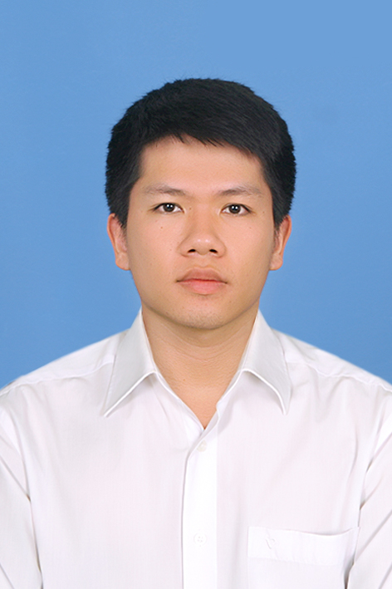PHẠM ĐỨC ANH
* Giới tính:

Nam

* location_on Tỉnh/Thành phố:

Hà Nội

* business Địa chỉ:

54 Triều Khúc, Thanh Xuân, Hà Nội

* invert_colors Cơ sở đào tạo:

Hà Nội

* album Đơn vị:

Khoa Công nghệ thông tin

* mail Email:

anhpd@utt.edu.vn

* 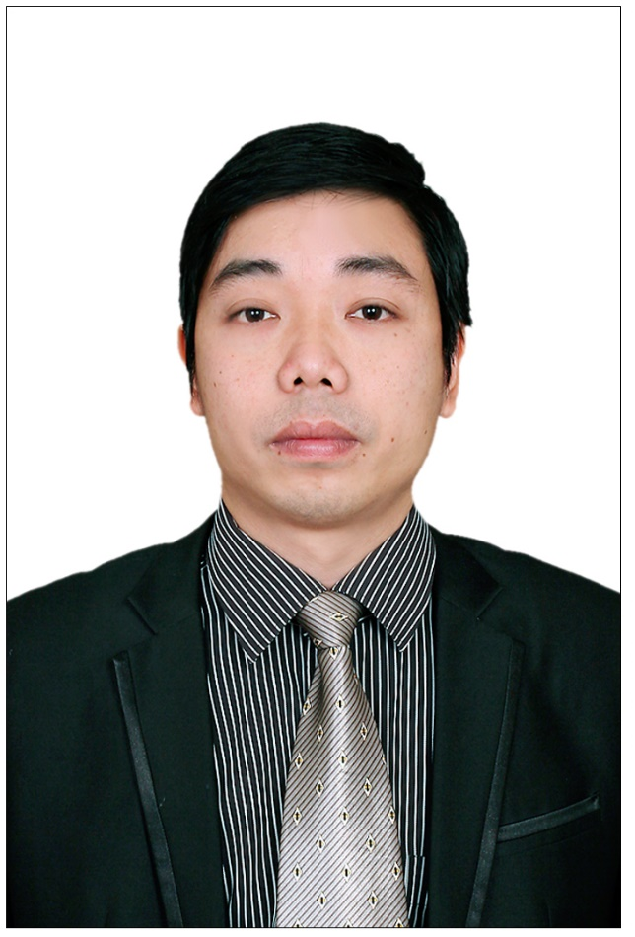PHÙNG BÁ THẮNG
* Giới tính:

Nam

* location_on Tỉnh/Thành phố:

Nghệ An

* business Địa chỉ:

Bộ môn Cầu - Hầm, trường Đại học Công nghệ GTVT, 54 Triều Khúc, Thanh Xuân, Hà Nội

* invert_colors Cơ sở đào tạo:

Hà Nội

* album Đơn vị:

Khoa Công trình

* mail Email:

thangpb@utt.edu.vn

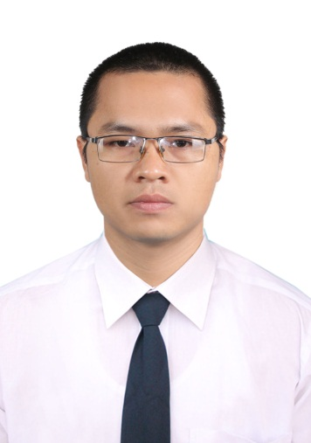TRẦN ANH TUẤN

* Giới tính:

Nam

* location_on Tỉnh/Thành phố:

Hà Đông

* business Địa chỉ:

Hà Đông - Hà Nội

* invert_colors Cơ sở đào tạo:

Hà Nội

* album Đơn vị:

Khoa Công trình

* mail Email:

tuanta@utt.edu.vn

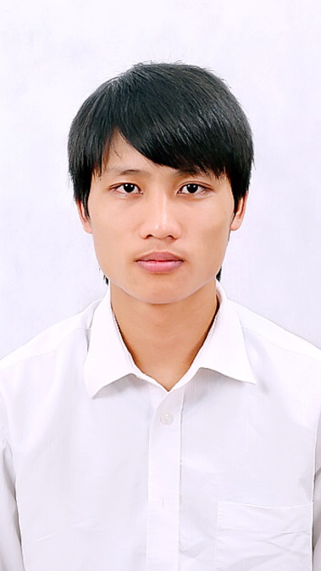NGUYỄN HỮU GIANG

* Giới tính:

Nam

* location_on Tỉnh/Thành phố:

Vĩnh Phúc

* business Địa chỉ:

Bộ môn Cầu-Hầm - Khoa Công trình -ĐH Công nghệ GTVT

* invert_colors Cơ sở đào tạo:

Hà Nội

* album Đơn vị:

Khoa Công trình

* mail Email:

giangnh@utt.edu.vn

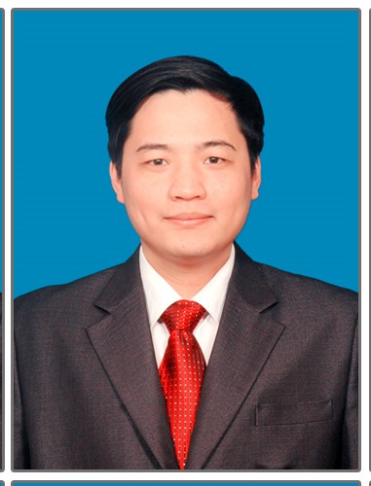Đào Quang Huy

* Giới tính:

Nam

* location_on Tỉnh/Thành phố:

Hà Nội

* business Địa chỉ:

54 Triều Khúc - Thanh Xuân - Hà Nội

* invert_colors Cơ sở đào tạo:

Hà Nội

* album Đơn vị:

Khoa Công trình

* mail Email:

huydq@utt.edu.vn

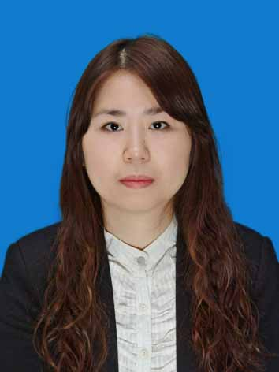LẠI VÂN ANH

* Giới tính:

Nữ

* location_on Tỉnh/Thành phố:

Hà nội

* business Địa chỉ:

Hà đông - Hà nội

* invert_colors Cơ sở đào tạo:

Hà Nội

* album Đơn vị:

Khoa Công trình

* mail Email:

anhlv@utt.edu.vn

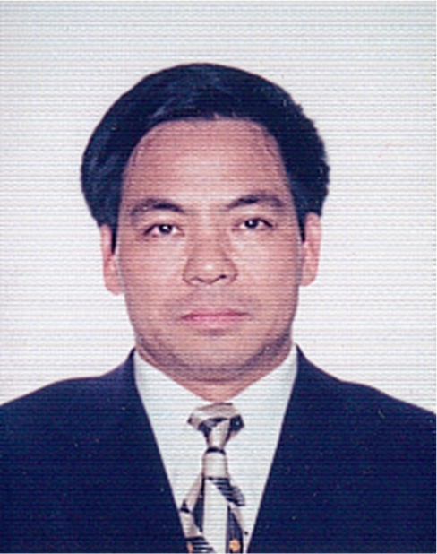Nguyễn Văn Vi

* Giới tính:

Nam

* location_on Tỉnh/Thành phố:

Hà Nội

* business Địa chỉ:

Nhà số 04, ngõ 333 Đường Nguyễn Khoái, Tổ 12E, phường Thanh Lương, quận Hai Bà Trưng, Hà Nội

* invert_colors Cơ sở đào tạo:

Hà Nội

* album Đơn vị:

Khoa Công trình

* mail Email:

vinv@utt.edu.vn

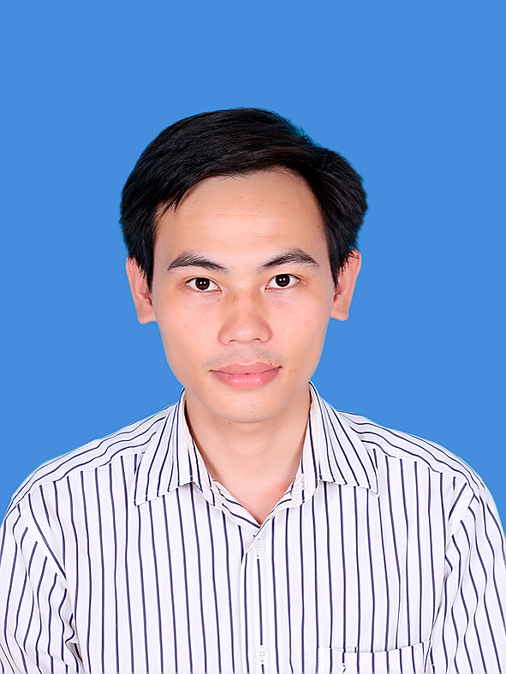Trần Văn Hiền

* Giới tính:

Nam

* location_on Tỉnh/Thành phố:

Thành Phố Vinh - Tỉnh Nghệ An

* business Địa chỉ:

Phòng 305 A4 Trường Đại học Công nghệ Giao thông Vận tải, Số 54 Phố Triều Khúc - Quận Thanh Xuân - Hà Nội

* invert_colors Cơ sở đào tạo:

Hà Nội

* album Đơn vị:

Phòng Quản lý đầu tư và Xây dựng cơ bản

* mail Email:

hiennv@utt.edu.vn

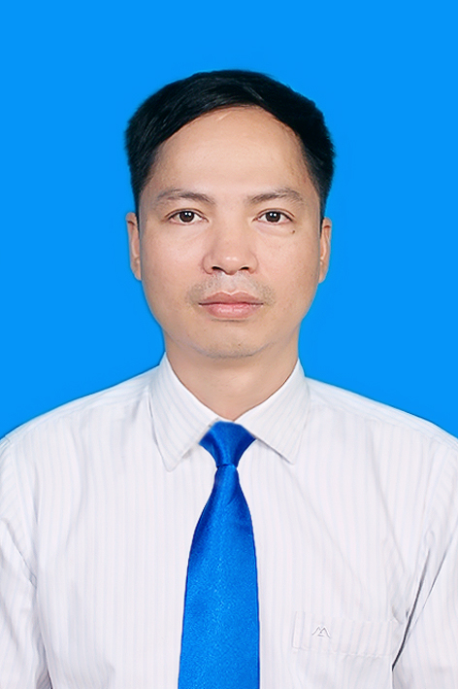Nguyễn Minh Khoa

* Giới tính:

Nam

* location_on Tỉnh/Thành phố:

Thanh Hóa

* business Địa chỉ:

Phòng 307 A4, Trường ĐH Công nghệ GTVT, 54 Triều khúc, Thanh Xuân Nam, Thanh Xuân, HN

* invert_colors Cơ sở đào tạo:

Hà Nội

* album Đơn vị:

Khoa Công trình

* mail Email:

minhkhoa.nguyen@utt.edu.vn

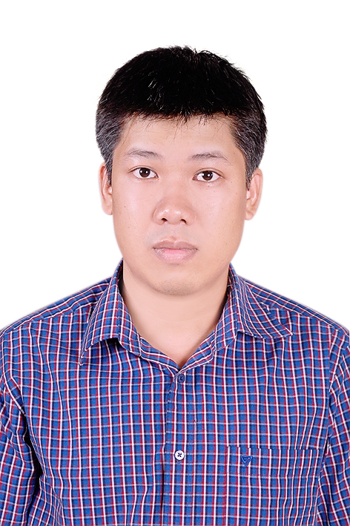Phạm Thanh Hiếu

* Giới tính:

Nam

* location_on Tỉnh/Thành phố:

Hà Nội

* business Địa chỉ:

Bộ môn Đường bộ - Khoa Công trình - Trường Đại học Công nghệ Giao thông vận tải

* invert_colors Cơ sở đào tạo:

Hà Nội

* album Đơn vị:

Khoa Công trình

* mail Email:

hieupt@utt.edu.vn

Dương Phương Ánh

* Giới tính:

Nam

* location_on Tỉnh/Thành phố:

Vĩnh Phúc

* business Địa chỉ:

Phường Khai Quang-TP Vĩnh Yên-Tỉnh Vĩnh Phúc

* invert_colors Cơ sở đào tạo:

Vĩnh Phúc

* album Đơn vị:

Phòng Hành chính - Quản trị

* mail Email:

anhdp@utt.edu.vn

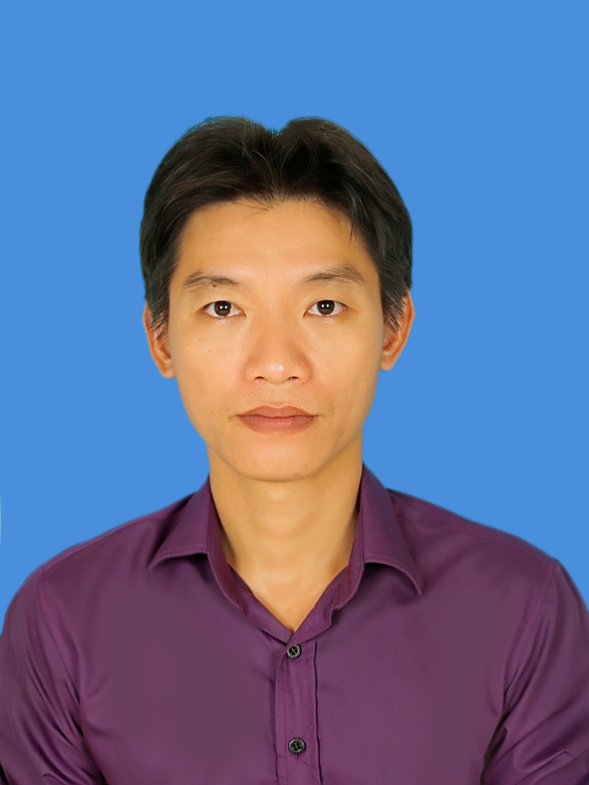Nguyễn Thái Sơn

* Giới tính:

Nam

* location_on Tỉnh/Thành phố:

Hà Tĩnh

* business Địa chỉ:

CC Nam xala, Phúc la, Hà đông, Hà nội

* invert_colors Cơ sở đào tạo:

Hà Nội

* album Đơn vị:

Khoa Công nghệ thông tin

* mail Email:

sonnt@utt.edu.vn